Workshop ‘Farm to table’ Curaçao 2016
Stichting Vrienden van Un Futuro Briante ondersteunt 30 kinderen van fundashon Un Futuro Briante in Soto- Curaçao. De stichting ‘Vrienden van Un Futuro Briante’ biedt deze kinderen activiteiten aan ter ontwikkeling en ontplooiing. De workshop ‘Farm to table’ is zo een educatieve activiteit voor de oudste 15 kinderen in de leeftijd van 7 tot 13 jaar.
Deze ‘Farm to table’ workshop geeft de kinderen kennis over waterbeheer, de verschillende soorten groentes, het boerderijwezen, het kweken van planten en om met de verkregen ingrediënten gezond te kunnen koken.
Gezien het feit dat Nering Bögel ook in het waterbeheer actief is, uiteraard op een heel ander vlak dan hier voor de kinderen zichtbaar is, heeft Nering Bögel besloten deze 2-daagse ‘Farm to table’ workshop te sponsoren. Stichting Vrienden van Un Futuro Briante is Nering Bögel hier zeer dank baar voor.
Dag 1 ‘Farm to table’ workshop werd gehouden op 7 juli 2016. De kinderen hebben een fantastische dag gehad, ze hebben veel kennis opgedaan en vol enthousiasme aan deze dag deelgenomen. Op de locatie ‘Landhuis Cas Cora’ kregen de kinderen uitleg over de watervoorziening op de boerderij, het waterbassin en de molen die het water oppompt.
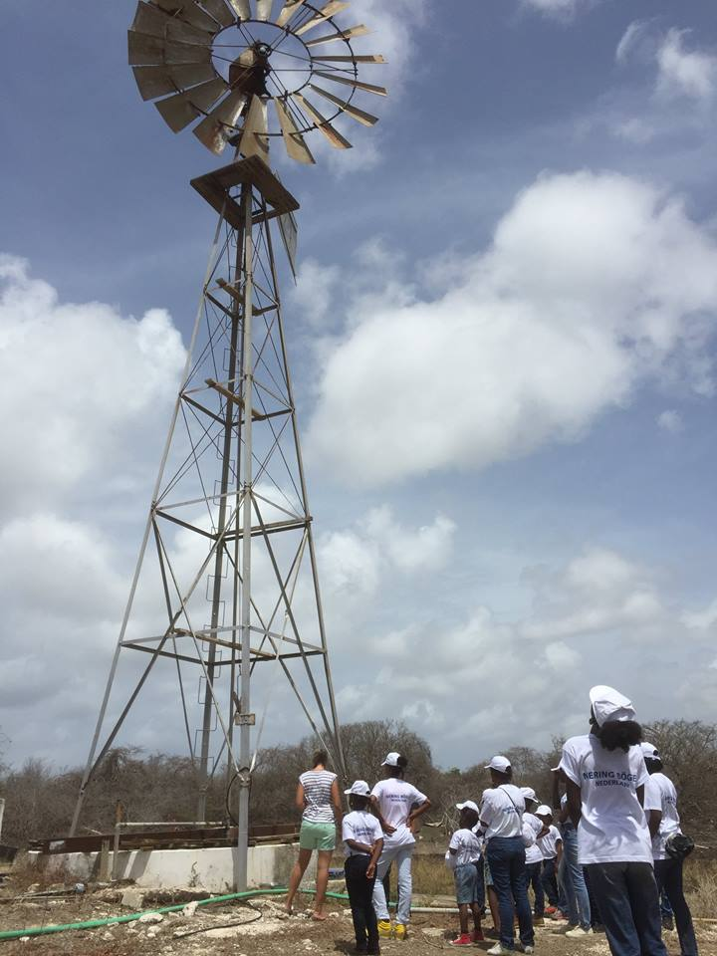
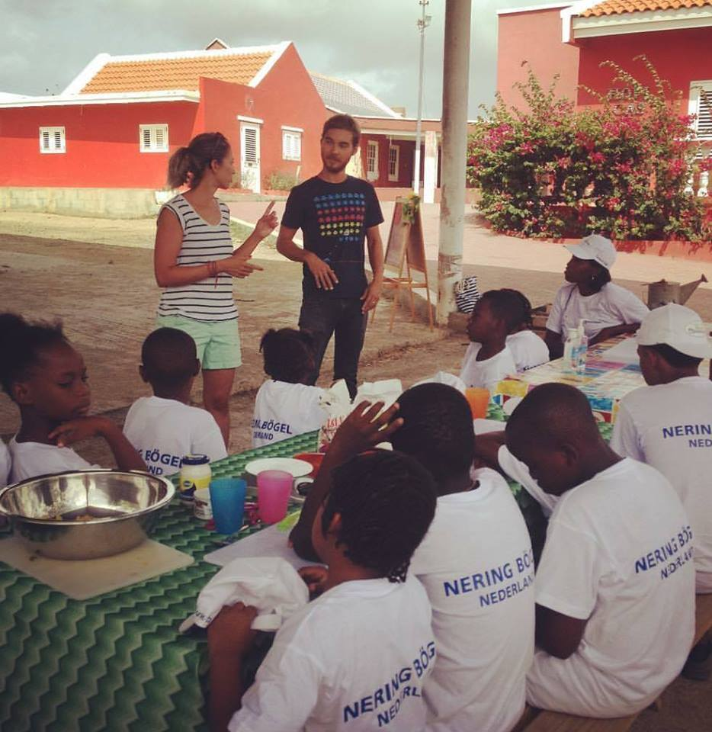
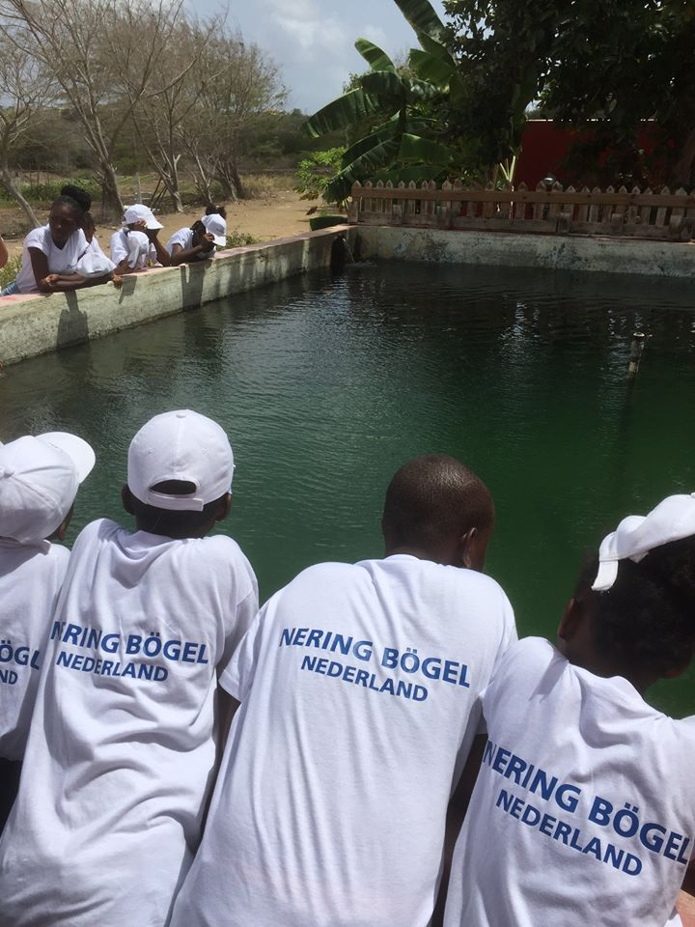

Ze kregen uitleg over het gehele groeiproces van een zaadje tot aan een plant, wanneer het waterbeheer namelijk goed geregeld is dan groeien de planten goed op het land en groeien er diverse gewassen. Er werd ook uitleg gegeven over compostverwerking, over wat de enorme belangrijke rol van wateropvang daarbij is, en dat restjes voedsel voor de dieren op de boerderij zijn, voor het paard, de ezel en de varkens.
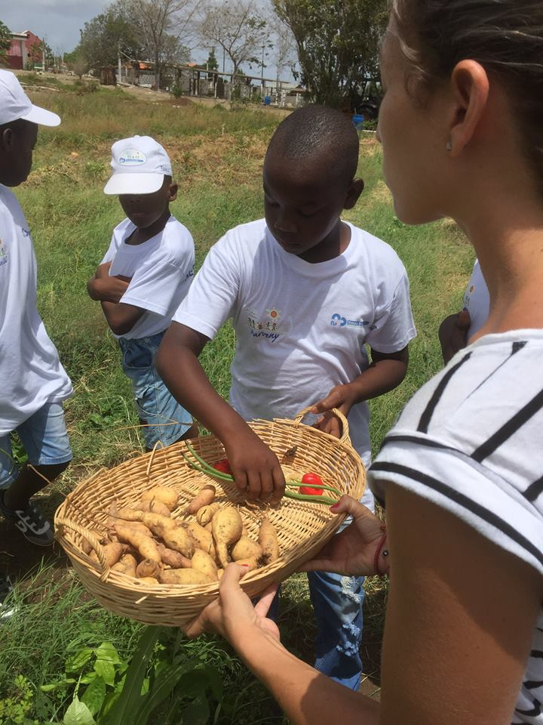
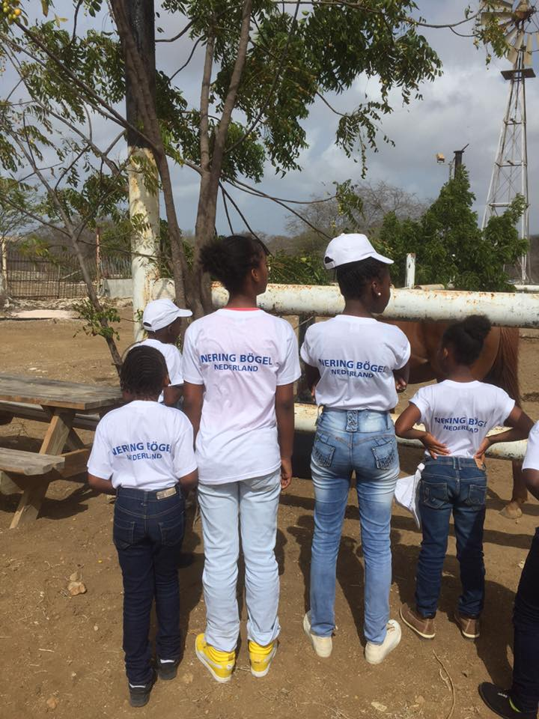
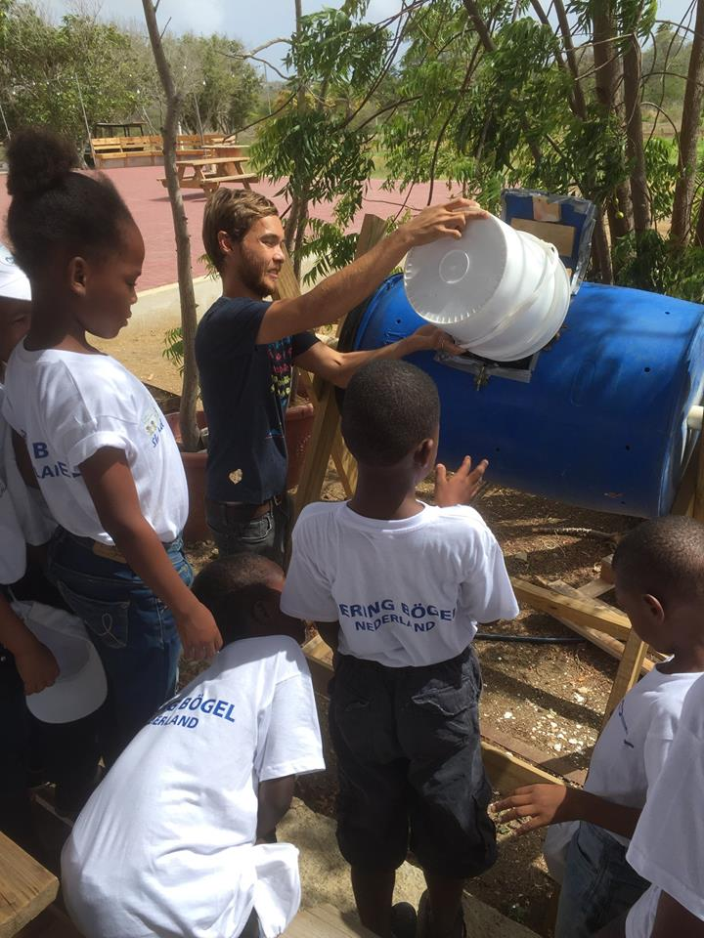
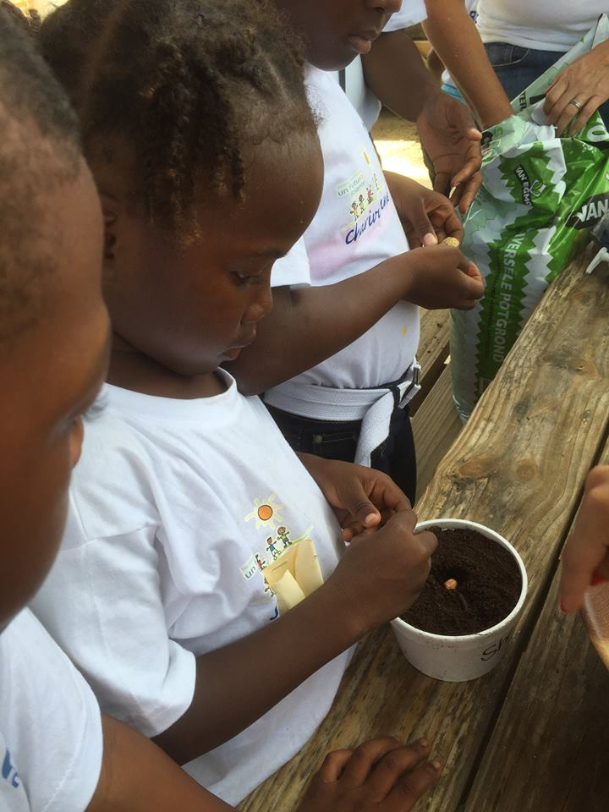

Uiteraard mocht een tour over de boerderij niet ontbreken om zelf te kunnen zien welke gewassen er uiteindelijk staan, en wat o.a. de groeitijd bedraagt. Als laatste zijn alle ingrediënten die op dat moment op het land stonden, door de kinderen geplukt en geraapt en hebben de kinderen hiermee zelf een maaltijd bereid. Gezonde voeding is namelijk ook in Curaçao ontzettend belangrijk. Al met al was het voor de kinderen een leerzame en vooral ook een leuke dag.
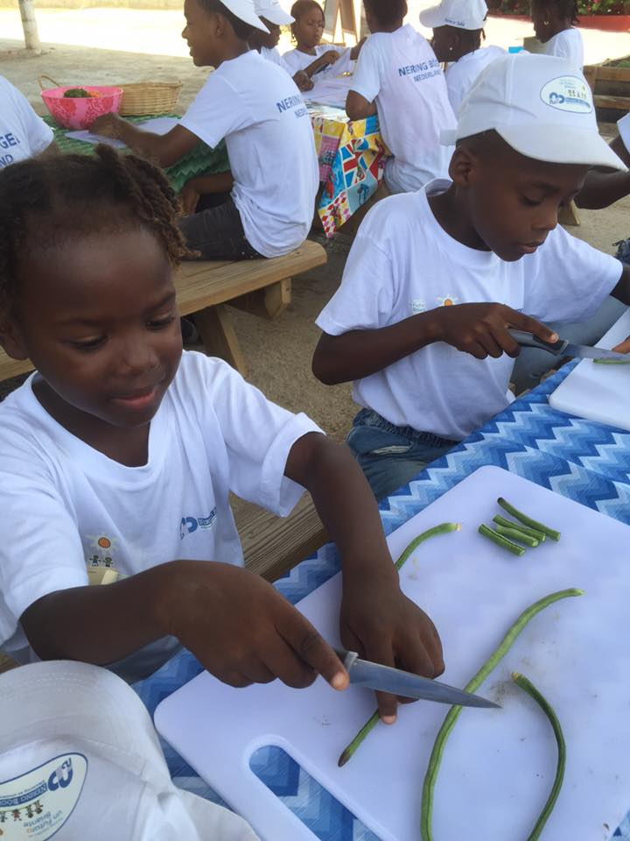
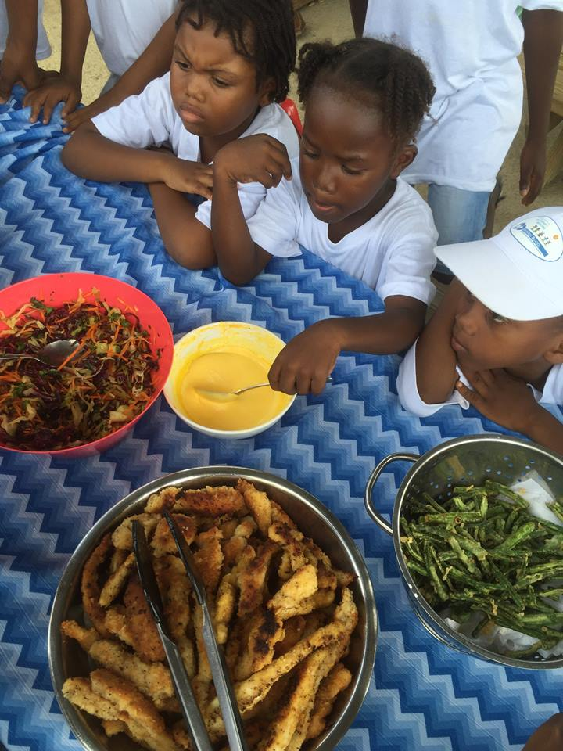
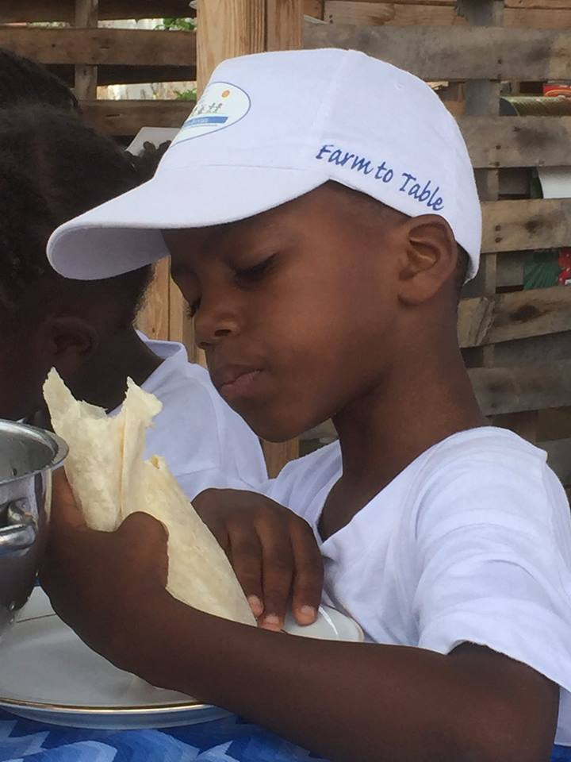
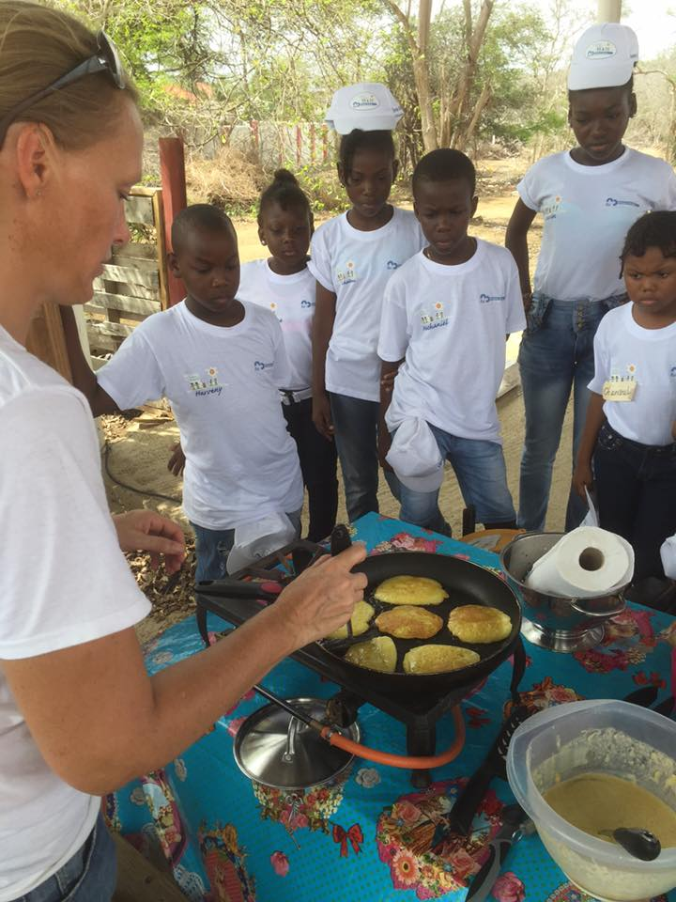

Dag 2 ‘Farm to table’ workshop werd gehouden op 4 november 2016. Het doel was om te zien of het water in een ander seizoen ook voor andere gewassen en planten zorgt. De kinderen stonden te popelen om aan de slag te gaan. Bij ‘Landhuis Cas Cora’ werd net als de eerste dag in Juli jl. dezelfde route gevolgd, om zo goed te verschillen tussen Juli en November te kunnen zien.
Als eerste werd het waterbassin bekeken. De laatste maanden heeft het enorm veel geregend dus het waterbassin stond helemaal vol, aan water dus geen gebrek. De laatste maanden was er echter weinig wind, het oppompen van het water uit het waterbassin met behulp van de windmolen, gaf dan ook problemen. De kinderen kregen uitleg over de gevolgen van deze klimaatsituaties.
Daarna werden de akkers bezocht, deze stonden vol met groenten, een goed gevuld waterbassin zorgt immers voor voldoende voeding en met een juiste buitentemperatuur ontstaat er een ideaal groeiklimaat. De kinderen gingen zelf aan de slag met het plukken en rapen van de groenten. De verzameling bestond uit spinazie, yambo, zoete aardappelen e.d. meer. De kinderen beleven veel plezier aan dit onderdeel. Ze genieten volop, rennend over de akkers, op zoek naar hun eigen kweek. Ze waren erg verbaasd over alles wat ze vonden, en dat deze groenten hier op deze akkers zo maar groeien.
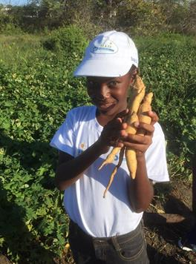
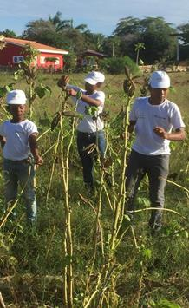

Met alle gevonden groenten werd door de kinderen zelf een maaltijd bereid. Gezonde voeding is en blijft ontzettend belangrijk.
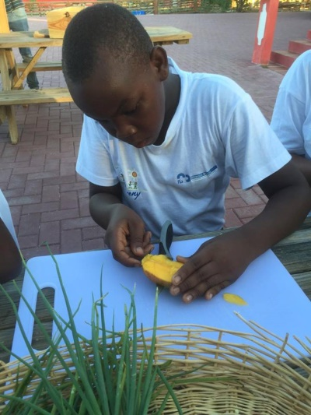
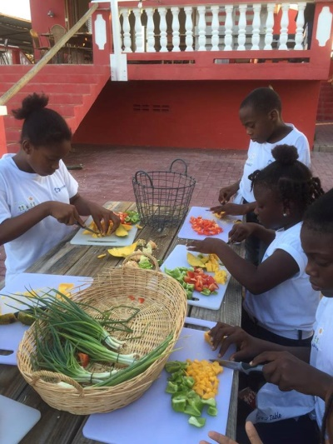
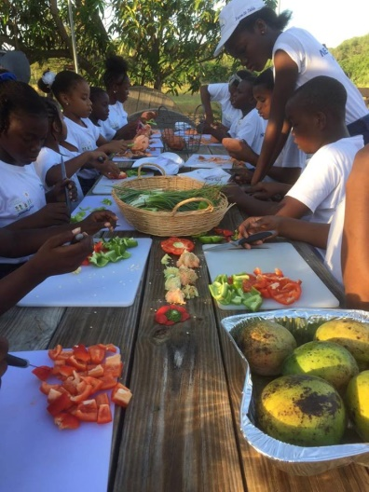

Om de groei van groenten zichtbaar en tastbaar te maken en te behouden voor de kinderen, zijn er twee minituintjes gemaakt die meegenomen zijn naar de opvang. Nu kunnen de kinderen nog beter zien wat er allemaal nodig is om een plantje goed te laten groeien: water, (zon)licht en lucht. De kinderen zullen zelf voor deze minituintjes gaan zorgen.
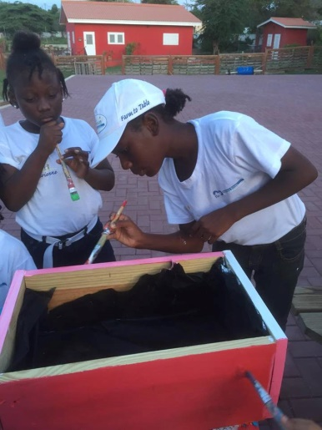
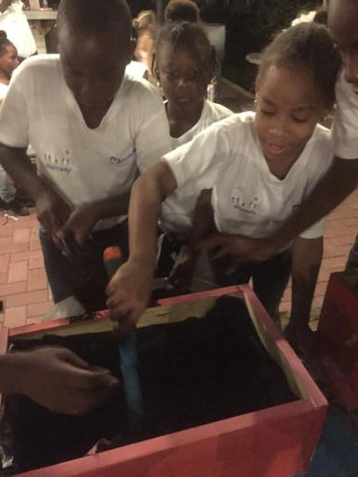
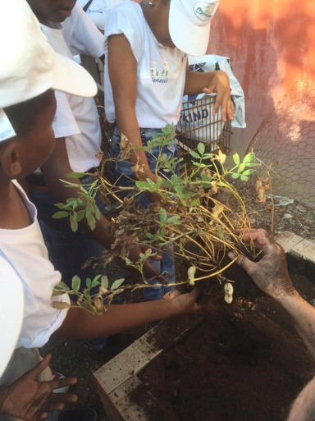

Stichting Vrienden van Un Futuro Briante bedankt Nering Bögel dat mede door hun donatie deze 2-daagse workshop mogelijk is gemaakt. De kinderen hebben enorme kennis opgedaan van de waterhuishouding en de groei en bloei van planten en groenten. Hun interesse hiervoor is gewekt, hopelijk ‘smaakt’ dat naar meer. Mashi Danki!!
Voor meer informatie over dit project en andere projecten van de stichting Vrienden van Un Futuro Briante verwijzen wij u graag naar hun website, www.vriendenfuturobriante.nl

